BAB III

ANALISIS SISTEM YANG BERJALAN

Gambaran Umum Objek Penelitian
Institut Bisnis dan Informatika Kwik Kian Gie pada awalnya adalah singkatan nama yayasan, yaitu Institut Bisnis Indonesia (IBI), yang mengelola lembaga pendidikan di bidang bisnis. Lembaga yang didirikan pada tahun 1987 ini menyelenggarakan program pendidikan setara S1 dengan gelar Bachelor of Business Administration (BBA). Para pendiri yayasan yang juga penyelenggara pendidikan ini, Kwik Kian Gie dan praktisi-praktisi bisnis yang berprestasi dalam bidangnya, yaitu Kaharudin Ongko dan Djoenaedi Joesoef, yang menyakinkan masyarakat bahwa awal dari bisnis adalah fokus utama pendidikan di Institut Bisnis dan Informatika Kwik Kian Gie (IBII KKG).
Pada Institut Bisnis dan Informatika Kwik Kian Gie terdapat suatu kegiatan berkala yang dilakukan tiap menjelang masa ujian, yaitu proses persiapan soal ujian. Salah satu bagian dari proses ini adalah proses pengumpulan soal ujian. Proses pengumpulan soal ujian semenjak awal Bapak Joko Susilo menjabat menjadi Ketua Unit Pengendali Ujian mengalami perubahan untuk membantu proses pengumpulan, tetapi masih membutuhkan cara tradisional pada saat pembagian pemberitahuan dan pembuatan laporan keterlambatan dosen. Panitia ujian masih menggunakan media email sebagai tempat untuk menerima soal ujian yang akan dikirimkan oleh dosen, lalu kemudian daftar dosen yang belum mengumpulkan akan dicatat secara manual pada dokumen Excel untuk dilaporkan pada kepala program studi (Ka. Prodi) bersangkutan.

Analisis Sistem yang Berjalan
Analisis sistem dilakukan pada sistem persiapan pelaksaan soal ujian dan pengumpulan soal ujian yang masih manual yaitu dengan menggunakan email sebagai alat komunikasi dan sebagai sumber pembuatan laporan keterlambatan pengumpulan. Dalam sistem yang berjalan saat ini, panitia ujian melakukan pembuatan laporan dengan melakukan pengecekan pada email yang digunakan untuk mengirimkan dokumen permintaan soal ujian agar mengetahui daftar dosen yang telah mengumpulkan soal ujian.
Analisis sistem ini bertujuan untuk memperjelas cara kerja sistem persiapan pengumpulan soal ujian dan masalah yang dihadapi sistem tersebut untuk dapat dijadikan sistem yang baru agar terkomputerisasi. Gambar 3.1 pada halaman selanjutnya menunjukkan diagram alur sistem yang berlangsung saat ini, diagram alur dan prosedur ini bersumber dari prosedur tertulis yang dimiliki oleh IBIIKKG.

Prosedur Persiapan Pelaksanaan Ujian
Gambar 3.1
Diagram Aktivitas Prosedur Persiapan Pelaksanaan Ujian
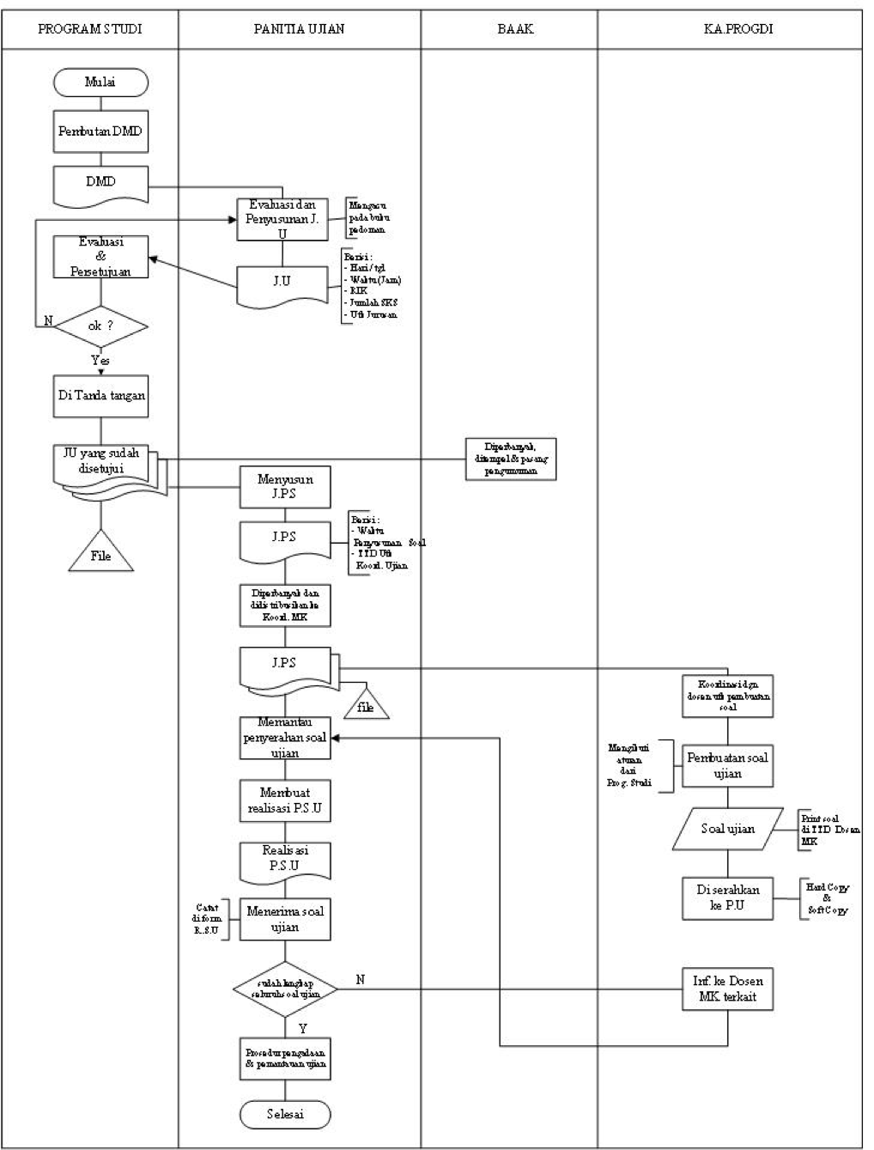

Sumber : Dokumen Prosedur Persiapan Pelaksanaan Ujian
Perancangan analisis sistem yang sedang berjalan yang dilakukan berdasarkan urutan kejadian yang ada dan dari urutan kejadian prosedur persiapan pelaksanaan ujian seperti yang ditunjukkan Gambar 3.1 dapat dibuat prosedur sistem pengumpulan soal ujian sebagai berikut :

Daftar Matakuliah Ditawarkan (DMD).
Menerima daftar matakuliah ditawarkan dari program studi yang berisi daftar matakuliah, jumlah Satuan Kredit Semester (SKS), semester keberapa, nama jurusan dan proyeksi kelas. Diterima dari Program Studi kurang lebih satu minggu sebelum waktu pengisian Kartu Rencana Studi (KRS).

Periode ujian adalah 10 - 12 hari ujian.
Penyusunan jadwal ujian dengan memperhatikan:

Periode pelaksanaan ujian.

Waktu ujian.

Kapasitas ruangan.

Proyeksi kelas yang ditawarkan.

Matakuliah yang ditawarkan.

Penyusunan jadwal ujian mengacu pada buku pedoman akademik. Jadwal ujian berisi informasi mengenai:

Hari dan tanggal ujian

Matakuliah

Waktu

SKS

Jurusan

Untuk ujian susulan jadwal akan ditentukan tersendiri oleh ketua program studi. Jadwal ujian ditandatangani oleh koordinator ujian, kemudian diserahkan ke program studi untuk dievaluasi dan disetujui.

Program studi mengevaluasi jadwal ujian dengan mempertimbangkan matakuliah untuk semester yang sama tidak dijadwalkan pada hari atau waktu yang sama.

Jadwal ujian yang tidak disetujui akan dikembalikan ke panitia ujian untuk disusun kembali. Sedangkan jika disetujui maka ketua program studi akan menandatangani jadwal ujian tersebut dan mendistribusikan ke Badan Administrasi dan Akademik Kemahasiswaan (BAAK).

Jadwal ujian yang sudah disetujui akan diperbanyak rangkap tiga, kesatu untuk file program studi, kedua untuk diperbanyak dan ditempel oleh BAAK, dan ketiga yang asli kembali ke panitia ujian untuk diarsip.

Berdasarkan jadwal ujian, panitia ujian akan menyusun Jadwal Penyerahan Soal (JPS) informasi jadwal penyerahan soal sama dengan jadwal ujian hanya ditambahkan batas waktu penyerahan soal, yaitu 14 hari sebelum mata kuliah yang bersangkutan diujikan. JPS ditandatangani oleh koordinator ujian, kemudian diperbanyak dan dibagikan kepada koordinator matakuliah.

Setelah JPS diterima oleh koordinator matakuliah maka koordinator matakuliah akan melakukan koordinasi dengan dosen-dosen terkait untuk pembuatan soal. Rapat pembuatan soal mengikuti aturan tahapan rapat yang telah ditetapkan oleh program studi. Pembuatan soal ujian mengikuti aturan-aturan yang telah ditetapkan oleh program studi.

Soal ujian berbentuk printout yang telah ditandatangani oleh koordinator matakuliah. Printout diserahkan ke panitia ujian.

Berdasarkan jadwal penyerahan soal, panitia ujian akan memantau penyerahan soal ujian dan mencatat realisasi penyerahannya pada form Realisasi Penyerahan Soal Ujian (RPS). Pada waktu menyerahkan soal ujian, koordinator matakuliah atau dosen yang ditunjuk atau koordinator ujian akan tandatangan pada form RPS yang sudah disediakan dan mencatat tanggal realisasi penyerahan.

Panitia ujian akan menginformasikan ke koordinator matakuliah untuk soal-soal yang belum diserahkan sesuai dengan jadwal yang telah ditetapkan. Soal ujian yang sudah lengkap akan diproses lebih lanjut dalam prosedur pengadaan dan pemantauan ujian.

Prosedur Permintaan Soal Ujian
Gambar 3.2
Diagram Aktivitas Prosedur Permintaan Soal Ujian
Perancangan analisis sistem yang sedang berjalan yang dilakukan berdasarkan urutan kejadian yang ada dan dari urutan kejadian prosedur persiapan pelaksanaan ujian seperti yang ditunjukkan Gambar 3.2 adalah sebagai berikut :

Panitia ujian sebelum dua minggu ujian akan dilaksanakan akan mengirimkan surat permintaan soal, format soal serta jadwal ujian (UTS dan UAS) Yang telah disertai dengan batas akhir penyerahan soal ke Ka. Prodi serta ditembuskan ke Wakil rektor I, dan Dosen.

Ka. Prodi mengkonfirmasi ke dosen yang dibawah jajarannya untuk segera menyerahkan soal ke Ka. Prodi.

Ka. Prodi mengecek atau mengontrol soal yang telah diterima, jika disetujui maka Ka. Prodi akan akan mengirimkan via email ke panitia ujian beserta salinan digital yang telah ditanda tangani oleh Ka. Prodi.

Panitia ujian membuat daftar penyerahan soal dari Ka. Prodi.

Panitia ujian menuliskan tanggal penyerahan soal ujian, tanggal penyerahan akan dilihat dari email panitia ujian dan salinan digital yang di terima dari Ka. Prodi.

Metodologi Penelitian
Pada penelitian yang akan dilakukan, penulis memilih untuk menggunakan metode SDLC agile karena metode tersebut memiliki keunggulan dalam menerima dan menanggapi respon atau masukan dari client dalam jangka waktu sebentar sehingga dapat memprercepat proses penulisan skripsi penulis dan pengembangan aplikasi. Setiap sprint akan melewati tahap konfirmasi ulang dengan Ketua Unit Pengendali Ujian dan Dosen Pembimbing dalam jangka waktu tertentu, untuk menanyakan detail suatu proses yang akan dikerjakan dan fitur yang ingin ditambahkan.
Proses dalam SDLC tersebut yang digunakan penulis meliputi tahap-tahapan berikut, yaitu tahap analisis, tahap desain, tahap pengerjaan dan tahap pengujian. Tahap analisis meliputi pembuatan latar belakang, penentuan identifikasi masalah, penentuan batasan masalah, pencarian teori dasar dan sistem berjalan yang berhubungan, dari tahap analisis ini penulis dapat menemukan fitur yang dibutuhkan oleh panitia ujian dan persyaratan yang dibutuhkan untuk merancang sistem baru.
Tahap berikutnya, yaitu tahap desain yang meliputi perancangan arsitektur sistem, pembuatan diagram alur yang baru, pembuatan use case diagram, pembuatan diagram aktivitas, pembuatan class diagram dan perancangan tampilan struktur menu, kemudian pada tahap pengerjaan penulis melakukan proses coding sesuai dengan desain yang telah dikonfirmasi sebelumnya ke ketua panitia ujian. Lalu pada tahap terakhir yaitu tahap pengujian dimana program didemokan dan dicoba secara langsung oleh ketua panitia ujian untuk memastikan bahwa program sudah sesuai ketentuan.

Teknik pengumpulan data

Data yang akan dibutuhkan adalah sebagai berikut:

Prosedur pengumpulan soal ujian.

Format laporan keterlambatan pengumpulan soal ujian.

Teknik pengumpulan data yang akan digunakan adalah sebagai berikut:
Di dalam penelitian ini, teknik pengumpulan data menggunakan tiga metode yaitu:

Metode wawancara
Wawancara dilakukan dalam penilitian ini merupakan wawancara dengan menggunakan pedoman wawancara tidak terstruktur, dimana wawancara ini memiliki garis besar yang ingin dibahas yaitu mengenai prosedur pengumpulan soal ujian. Metode wawancara ini dilakukan dengan Bapak Joko Susilo selaku Ketua Unit Pengendali Ujian di IBIIKKG.

Metode observasi
Observasi bertujuan untuk mengkonfirmasi dan menggali informasi yang lebih detail mengenai proses pengumpulan soal ujian dari interviu yang dilakukan, observasi dilengkapi dengan menggunakan instrumen observasi yang berisi prosedur pengumpulan soal ujian. Metode interviu ini dilakukan dengan peragaan langsung mengenai proses persiapan pengumpulan soal ujian dan pengumpulan soal ujian yang dilakukan oleh Ketua Unit Pengendali Ujian.

Metode dokumentasi
Penggalian dokumentasi dilakukan dengan melakukan pencarian contoh laporan keterlambatan dosen yang digunakan oleh panitia ujian untuk memberi laporan ke Ka. Prodi. Metode dokumentasi ini dilakukan dengan meminta dokumen tertulis prosedur persiapan pengumpulan soal ujian, prosedur tertulis pengumpulan soal ujian, dokumen jadwal ujian dan dokumen laporan keterlambatan.

Responden dari penelitian dari penelitian yang dilakukan adalah :
Responden yang dari penelitian ini adalah Joko Susilo, S. Kom., M.M., M. Kom. selaku ketua unit pengendali ujian yang memiliki pengetahuan tentang prosedur pengumpulan soal ujian.

Teknik analisis data
Di dalam penelitian ini, teknik analisis data yang akan digunakan adalah teknik analisis data kualitatif. Teknik analisis data kualitatif memiliki tiga tahap yaitu :

Reduksi data
Pada tahap ini data hasil interviu mengenai prosedur pengumpulan soal ujian diolah menjadi data yang berfokus pada prosedur pengumpulan ujian, elemen-elemen yang tidak berhubungan dengan prosedur pengumpulan soal ujian dieliminasi.

Penyajian data
Prosedur pengumpulan soal ujian yang telah tersusun kemudian diolah menjadi sebuah dokumen yang berisi prosedur pengumpulan soal ujian. Dokumen tersebut nantinya diubah menjadi instrumen observasi yang digunakan untuk melakukan proses verifikasi hasil interviu.

Kesimpulan atau verifikasi
Verifikasi dilakukan antara berbagai data yang diperoleh melalui metode interviu dan metode observasi untuk mencari hubungan dan persamaan pokok permasalahan dan pemecahan masalahnya.

Teknik pengukuran data
Di dalam penelitian ini, teknik pengukuran data adalah untuk memastikan bahwa data yang diperoleh valid yaitu dengan melakukan analisis hasil dari pengumpulan data melalui metode interviu dengan Ketua Unit Pengendali Ujian yaitu Bapak Joko Susilo dan metode dokumentasi pada dokumen prosedur tertulis persiapan pengumpulan soal, prosedur tertulis pengumpulan soal ujian, dokumen jadwal ujian dan dokumen laporan keterlambatan. Lalu dilakukan klarifikasi ulang dengan menggunakan metode observasi pada proses persiapan pengumpulan soal ujian dan proses pengumpulan soal ujian yang diperagakan oleh Ketua Unit Pengendali Ujian untuk memastikan bahwa informasi yang diperoleh dari interviu dan dokumentasi sebagai perbandingan dengan aktual yang terjadi.

Analisis Kesenjangan atau Gap Analysis
Dari hasil pengumpulan data melalui metode interviu dan metode observasi, penulis menemukan bahwa panitia ujian memiliki kesulitan dalam melakukan pemantauan terhadap soal ujian, dimana soal ujian yang dikumpulkan oleh dosen sering terjadi keterlambatan dan kesalahan format sehingga panitia ujian harus melakukan pengecekan secara berkala pada surel yang digunakan untuk pengumpulan, lalu membuat laporan dosen yang belum mengumpulkan soal secara manual pada dokumen Excel untuk diserahkan kepada Kaprodi yang bersangkutan. Dari hasil interviu yang dilakukan proses pembuatan laporan keterlambatan memerlukan waktu berhari-hari dan membutuhkan orang untuk melakukan pembuatan laporan secara manual, kemudian seringnya kesalahan format menyebabkan panitia ujian harus melakukan penyesuaian pada soal ujian untuk menyeragamkan format soal agar sesuai dengan ketentuan.

